Jednoduchý scénář_Účetní schemata_ CZE_MS NAV 2016
Vytvořeno : Jaromír Skorkovský
Datum : 16.4.2018

Důvod : Orientace v ERP systém MS Dynamics NAV. Materiál umožní pochopit základy vytváření účetních schémat jak jednoho velmi efektivního nástroje pro vytváření finančních reportů.
Pro : MPH_AOMA, MPH_AOPR, MPH_RIOP a BPH_PIS1|2 a BPH_EPS1
(BPH_PIS1 and MPH_RIOP pro letní semestry). V kurzu PIS2 bude tato
Problematika rozšířena
Databáze : MS Dynamics NAV 2016 CZE – RTS

Doprovodný materiál : PWP-účetní schémata

- Jde o užitečný nástroj, který umožňuje vytvářet nové reporty, které nejsou součástí existujícího masivního standardního vykazovacího nástroje NAV. Při vytváření není potřeba ovládat programování.

- Základní vytváření účetních schémat umožňuje vytvářet zprávy využívané ve finanční analýze a vypočítávat spoustu parametrů jako je ROI, NPV, IRR a mnoho dalších.

- Jak se dostanete k účetním schématům : buď s pomocí vyhledávacího okna nebo s pomocí této sekvence: Oblasti->Správa financí->Finance-> Sestavy a Analýzy->Analýzy a sestavy->Účetní schémata

Zde vidíte stávající množinu již nadefinovaných schémat (reportů)

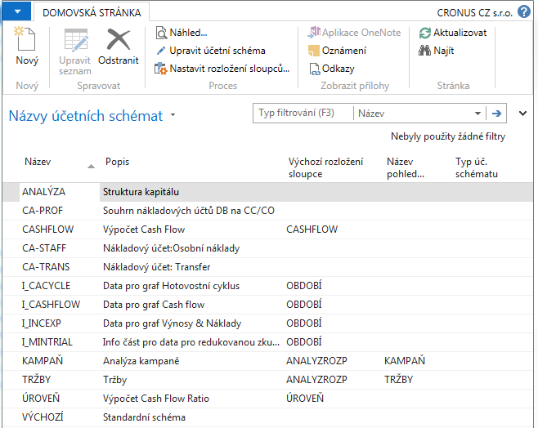

- Ve formuláři jděte do pole Název a vyberte Analýza. Otevře se šablona s již připravenou analýzou, která bylo vytvořena tvůrci této demo databáze. Lze provádět úpravy nebo spustit náhled a dívat se na zpracovaná data.

V této šabloně sestavy jsou zavedeny vybrané účty hlavní knihy

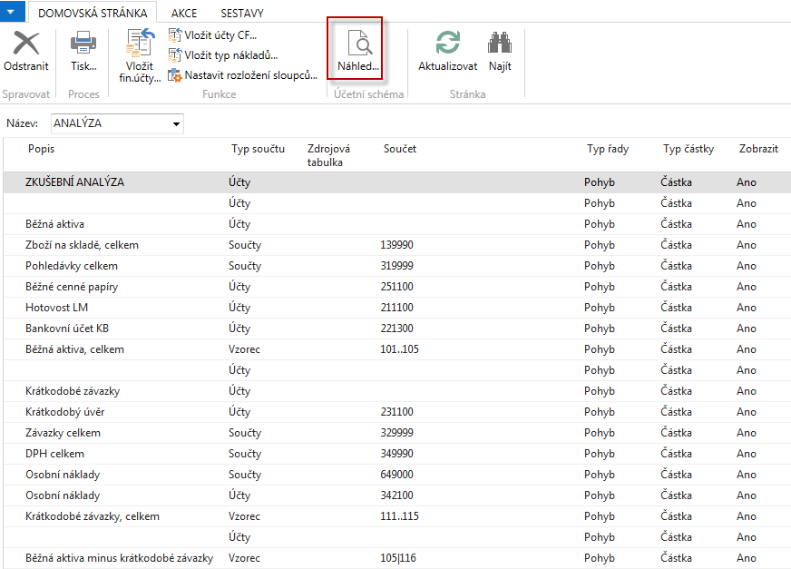

S pomocí ikony Náhled uvidíte reálná data, kde jejich zdroj jsou věcné položky na účtech schématu

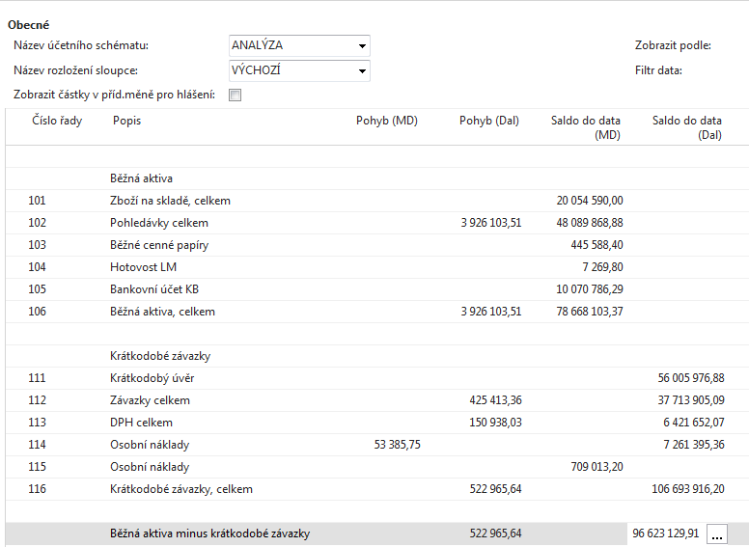

- Pokud změníte název rozložení sloupce na Analýzu rozpočtu a v rozpočtové matici budou pro účty uvedené v účetním schématu zavedeny očekávané částky, které jsou součástí rozpočtu, pak analýza srovná to co bylo skutečně zaúčtováno s tím co je zadáno rozpočtové matici – učitel ukáže.

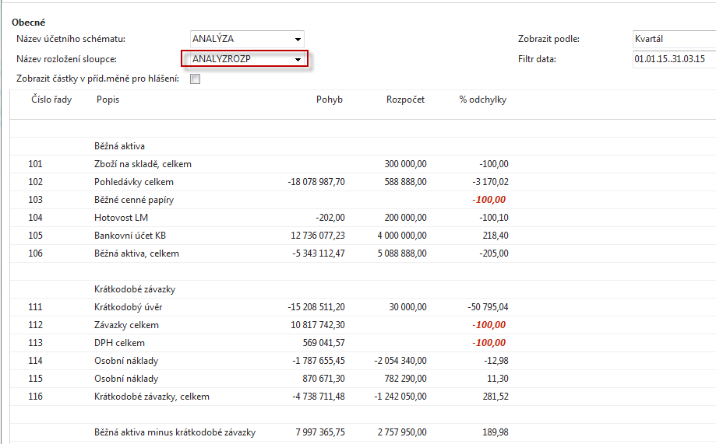

Vytvoříme si vlastní jednoduché schéma se dvěma účty:

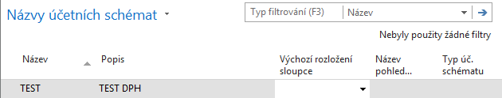

- S pomocí klíče F4 z pole Výchozí rozložení sloupce a s použitím volby Pokročilé dostanete:

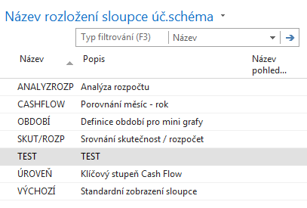

Jako další úkol je potřeba vytvořit Náhled pohledu analýzy. Doplňte to, co vidíte v níže uvedeném formuláři a proveďte Aktualizaci s pomocí ikony:

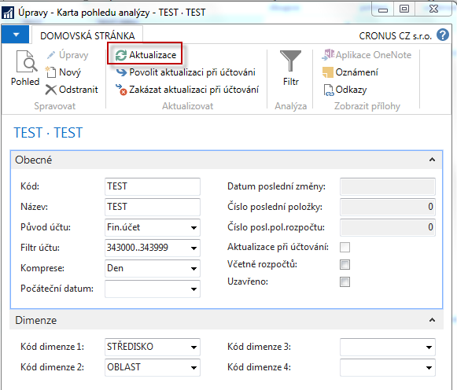

Po Aktualizaci (viz ikona) dostanete:

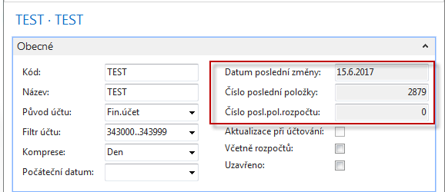

Jako poslední akci uděláte to co je vidět na dolním filtračním okně.

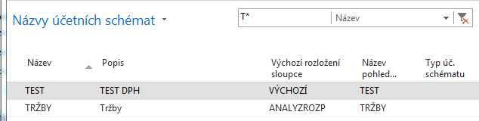

Nyní vytvořte novou šablonu tak jak je to vidět v dolním okně:

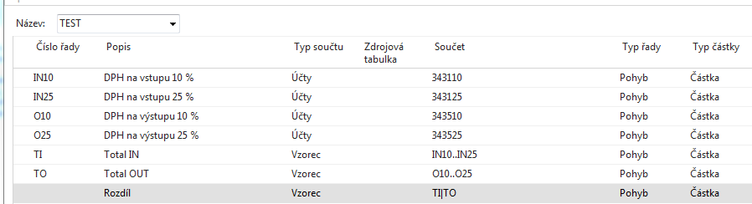

Jako náhled dostanete toto:

